ข้อมูล ณ วันที่ 20 ก.พ.67
ภาพถ่ายผลการปฏิบัติงานสอบสวน
ประจำปีงบประมาณ พ.ศ.๒๕๖7
ของ สภ.พรหมพิราม ประจำเดือน กุมภาพันธ์ พ.ศ.๒๕๖7
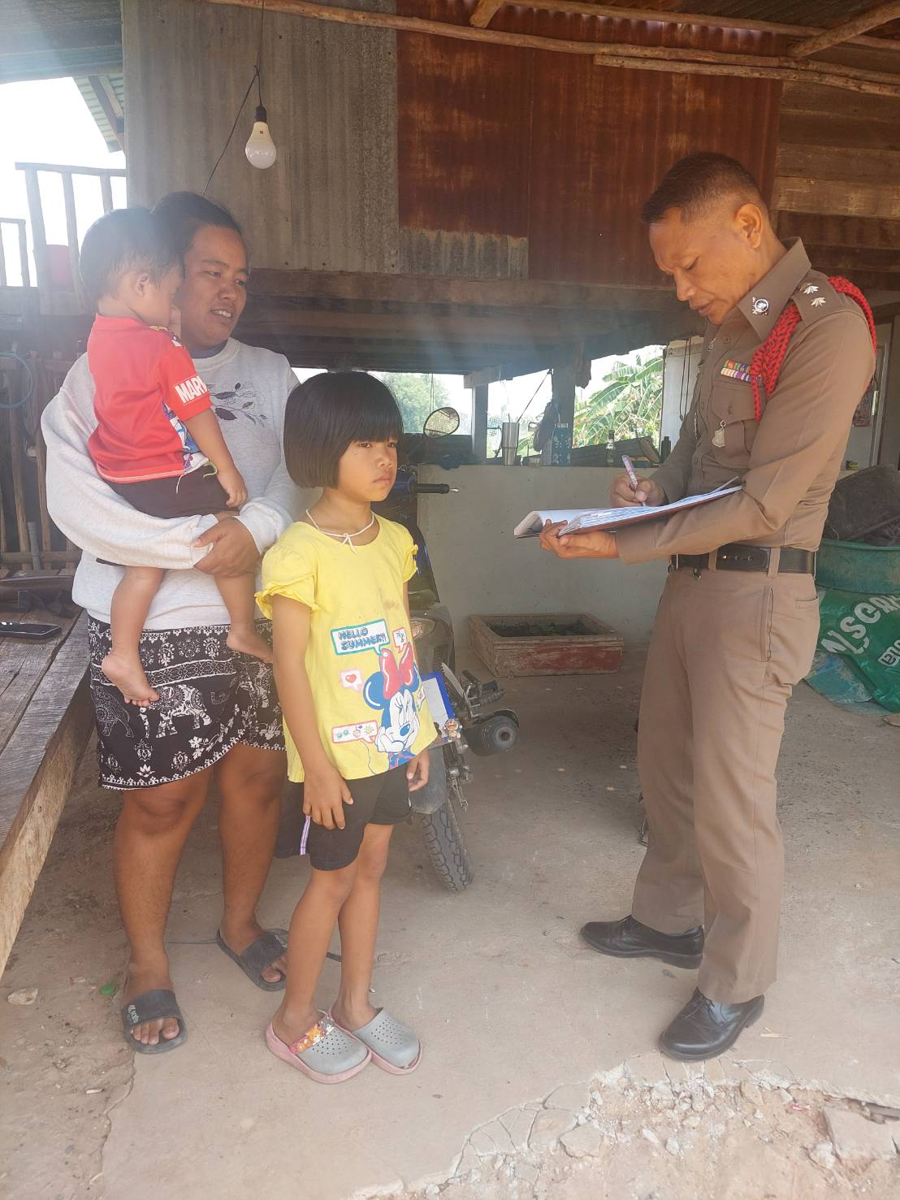

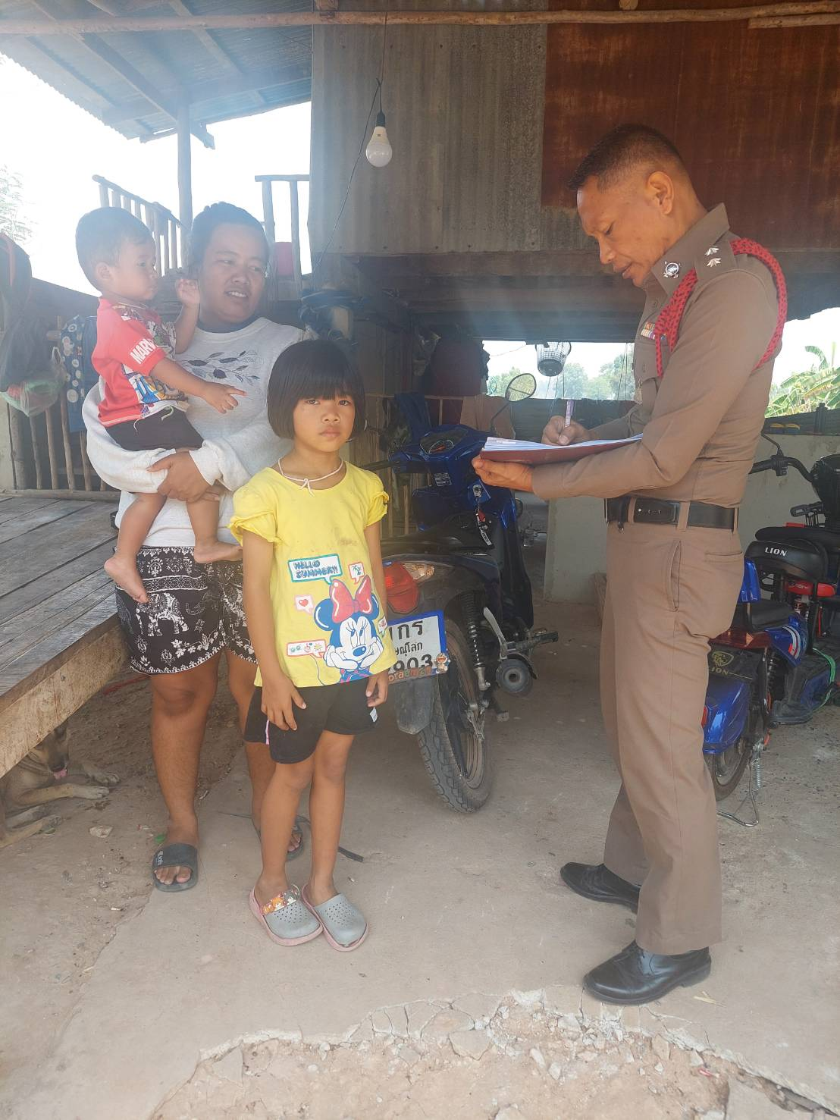
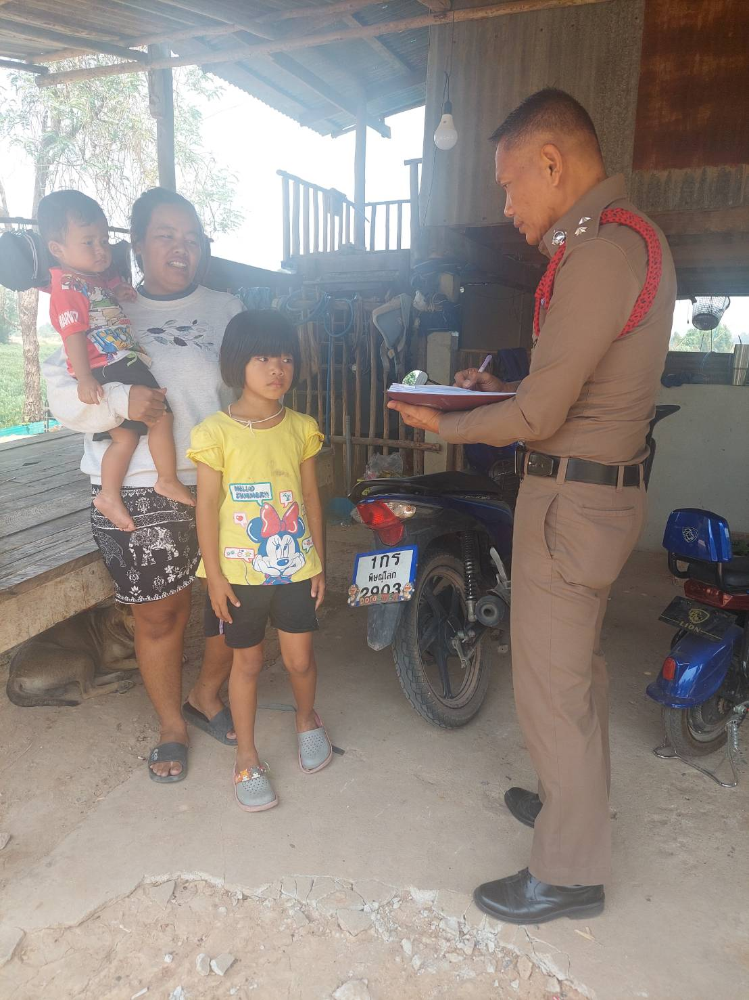
วันที่ 8 กุมภาพันธ์ 2567 เวลา 12.00 น. ร.ต.อ.คณพศ อินทุภูติ รอง สว.(สอบสวน)สภ.พรหมพิราม ได้ตรวจเยี่ยมผู้เสียหาย ด ญ .ณัฐธิดา อภิชาต ในคดีอนาจารเด็ก บ้านเลขที่ 5/1 ม.2 ต.ทับยายเชียง
อ.พรหมพิราม จ.พิษณุโลก

